附件1

北京市卫生健康委员会
文件
北 京 市 中 医 管 理 局

京卫健促〔2020〕13号

北京市卫生健康委员会 北京市中医管理局
转发国家卫生健康委员会 国家中医药管理局关于进一步加强无烟医疗卫生机构建设
工作的通知

市医管中心、市老龄协会，各区卫生健康委，各医疗卫生机构，各有关单位：
为贯彻落实《国务院关于实施健康中国行动的意见》，推进《健康北京行动（2020—2030 年）》有效实施，落实好《北京市控制吸烟条例》（以下简称《条例》），现将《国家卫生健康委员会国家中医药管理局关于进一步加强无烟医疗卫生机构建设工作的通知》（国卫规划函〔2020〕306号）转发给你们，并提出以下工作要求：
一、提高认识，加强领导。无烟医疗卫生机构建设是首都无烟环境建设的重要组成部分。医疗卫生机构应带头遵守《条例》，发挥好示范引领作用。各区各单位要高度重视、加强领导，按照统一组织、属地管理原则，动员尚未开展的医疗卫生机构尽快启动建设，监督指导已开展的医疗卫生机构持续动态巩固建设成果。力争到2022年，以无烟医疗卫生机构建设为带动，行业内所有单位建设成为北京市控烟示范单位。
二、强化措施，狠抓落实。各区各单位要加大对医疗卫生机构无烟环境建设的政策和经费支持力度,保障控烟工作有效落地。推进基层医疗卫生机构全面提供简短戒烟干预技术和三级综合医院规范化戒烟门诊建设。鼓励研发戒烟新技术、新方法，引导更多吸烟人群参与戒烟。积极宣传无烟医疗卫生机构建设成果，打造样板单位，树立工作典型，促进交流学习，提升创建成效。
三、监测评估，落实整改。市卫生健康委将通过明查暗访相结合，加强对全市医疗卫生机构的监测评估，促进无烟环境建设。2020年底前，市卫生健康委将通报全市医疗卫生机构控烟工作随机抽查暗访结果。各区卫生健康委要切实履行属地管理责任，开展监测抽查，加强结果运用，督促落实整改，对工作推进不力、落实不到位的单位给予通报批评。各区卫生健康委要及时掌握属地医疗卫生机构无烟环境建设情况，建立并动态更新工作台账，于11月27日前，填写《北京市各区无烟医疗卫生机构建设统计表》《北京市各区无烟医疗卫生机构建设名单》（附件2、3），盖章并扫描成PDF格式后发送至指定电子邮箱。

附件：
1.国家卫生健康委员会国家中医药管理局关于进一步
加强无烟医疗卫生机构建设工作的通知
2.北京市各区无烟医疗卫生机构建设统计表
3.北京市各区无烟医疗卫生机构建设名单

北京市卫生健康委员会 北京市中医管理局
2020年11月6日
（联系人：柴晶鑫,崔良超；联系电话：65925223，83970690；电子邮箱：jj304@wjw.beijing.gov.cn）
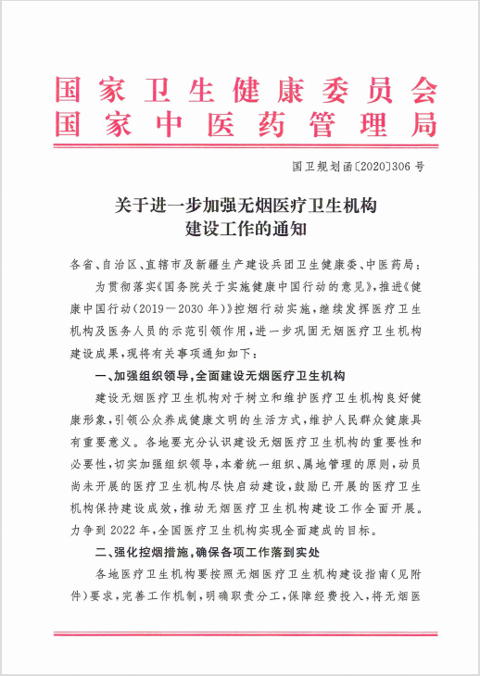
附件1

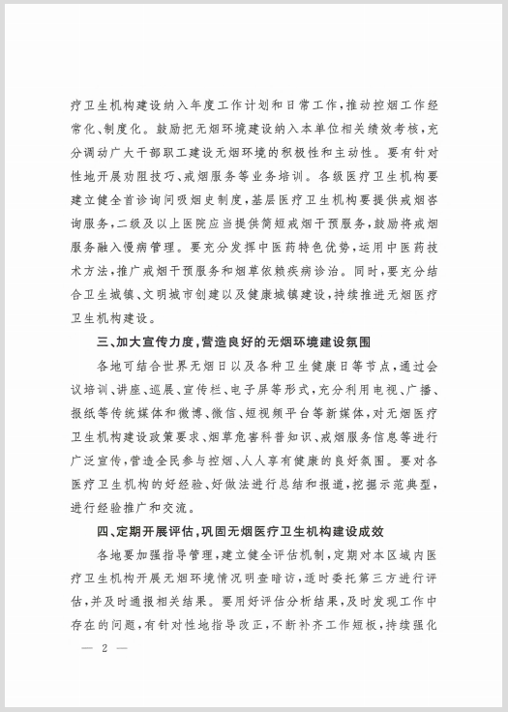

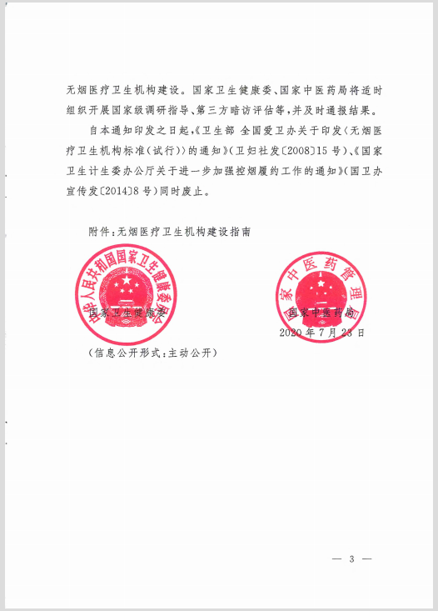

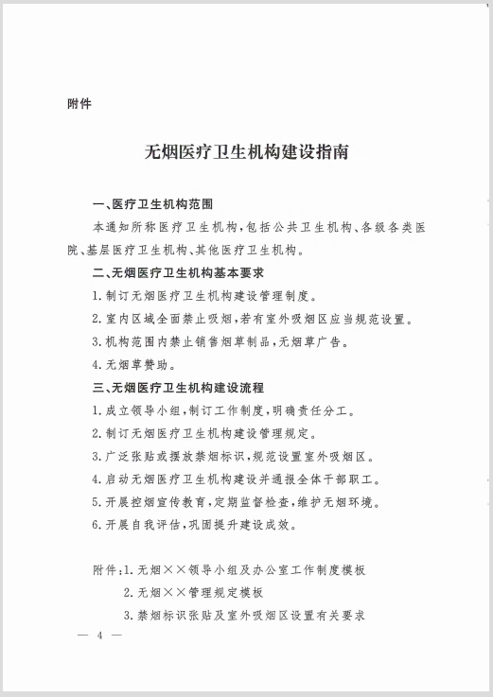

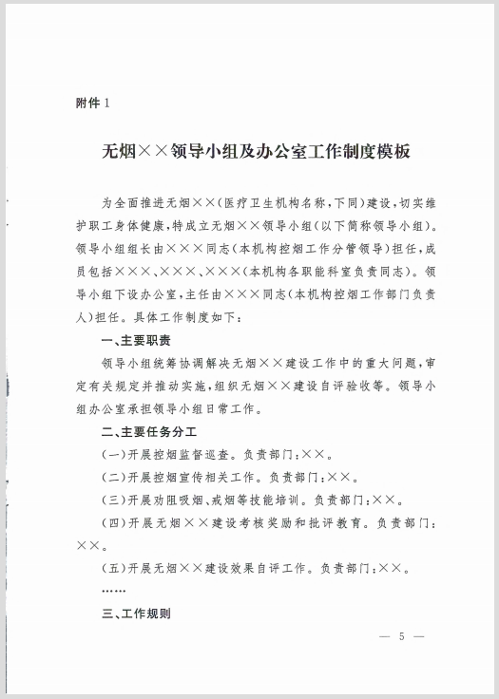

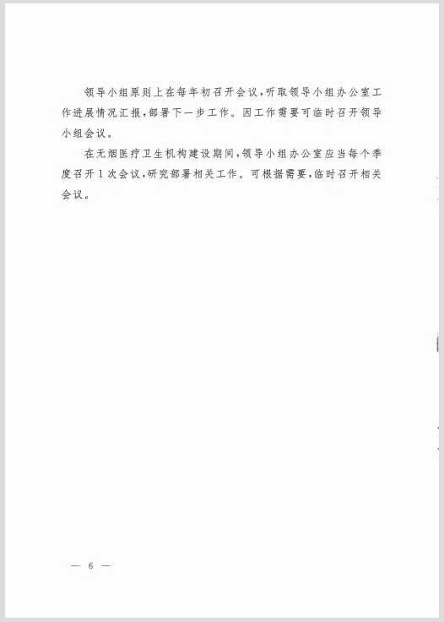
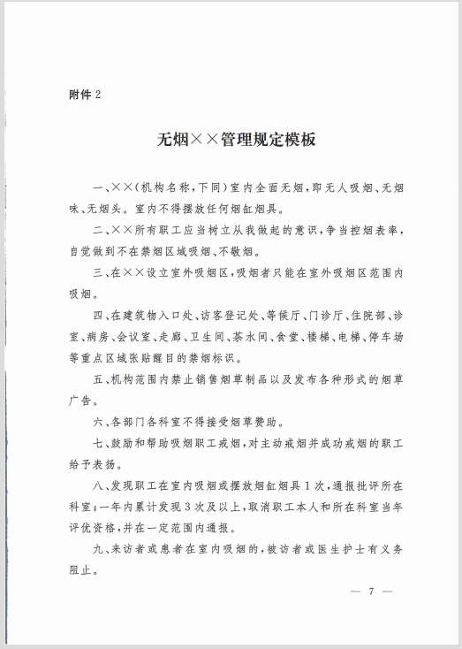

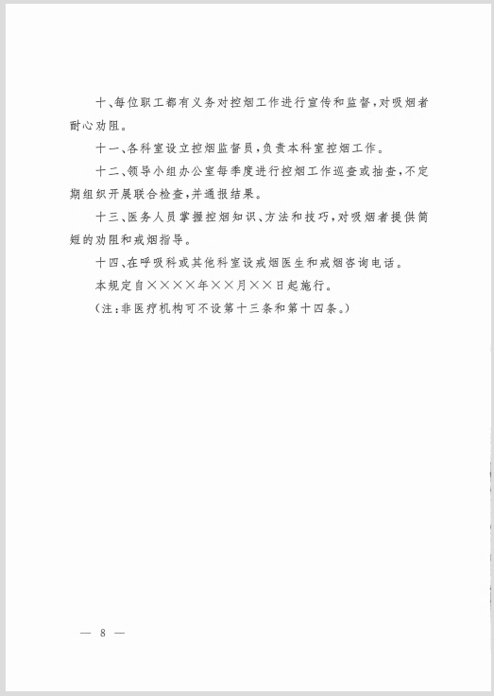

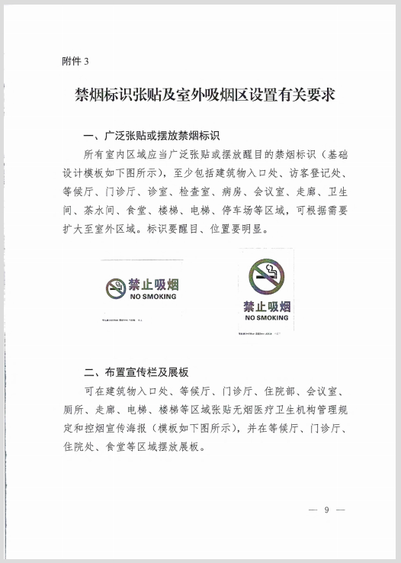
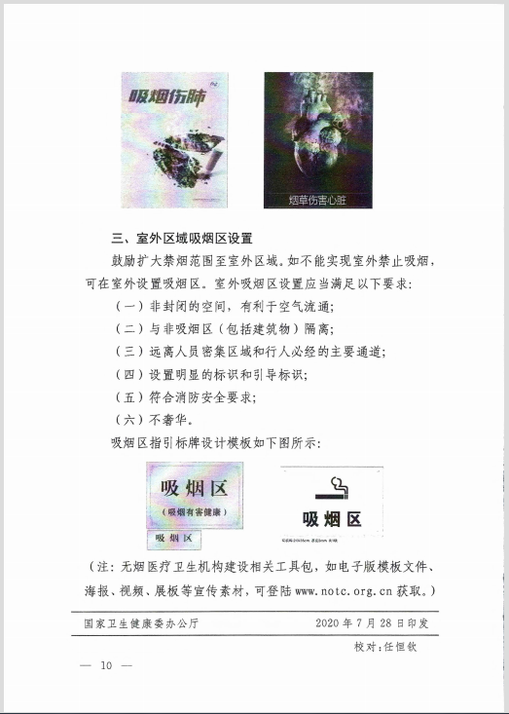

附件2

北京市各区无烟医疗卫生机构建设统计表

填表单位： （盖章） 填表日期： 年 月 日
填表人： 联系电话：

机构分类 | 机构数量 | 达标数量 | 未达标数量
医院
基层医疗卫生机构
专业公共卫生机构
其他机构
总计
填表说明：
1.医院包括：综合医院、中医医院、中西医结合医院、民族医院、专科医院、护理院等。
2.基层医疗卫生机构包括：社区卫生服务中心（站）、村卫生室、门诊部、诊所、卫生所、医务室、护理站等。
3.专业公共卫生机构包括：疾病预防控制中心、专科疾病防治院（所、站）、专科疾病防治所（站、中心）、妇幼保健院（站、所）、急救中心（站）、采供血机构、卫生监督所（中心）、计划生育技术服务中心（站）等。
4.其他机构包括：卫生健康行政机构、医学科学研究机构、医学在职培训机构、临床检验中心（所、站）、疗养院等。

附件3

北京市各区无烟医疗卫生机构建设名单

填表单位： （盖章） 填表日期： 年 月 日
填表人： 联系电话：

编号 | 医疗卫生  机构全称 | 机构分类 | 是否达到无烟  医疗卫生机构标准 | 备注

（此件公开发布）

北京市卫生健康委办公室 2020年11月6日印发

附件2

北京市控烟示范单位考核评估表

项目 | 评估标准 | 得分 | 评估方法
一、组织机构  （6分） | 1．本机构有职责明确的控烟领导小组，1分。 |  | 听取汇报  查阅文件
 | 2．法定代表人或主要领导任控烟领导小组组长，1分。
 | 3. 控烟领导小组下设办公室，设置在具有协调职能的处室，负责整个单位的控烟示范单位创建及日常控烟工作，1分。
 | 4. 各部门有职责明确的控烟工作负责人，1分。
 | 5. 本机构领导成员都不吸烟，2分，有1位吸烟成员扣1分，扣完为止。
二、控烟管理制度  （26分） | 1．将控烟工作纳入本单位的工作计划，2分；有资金保障，1分。 |  | 查阅资料
 | 2．本单位有控烟管理制度，2分。有控烟考评奖惩标准，2分；有控烟考评奖惩记录，1分。有宣传培训制度，1分。有控烟监督检查制度及责任分工，2分。 |  | 听取汇报  查阅文件
 | 3、单位每月开展控烟自查，有记录，4分；根据自查结果，及时改进工作，并保留记录，2分。 |  | 查阅资料
 | 4．机构内设有控烟监督管理人员，2分。对控烟监督管理人员进行相关培训，有培训记录，2分。有控烟监督管理相关工作记录，4分。明确全体员工有劝阻违规吸烟行为的职责和义务，1分。 |  | 现场考察  查阅资料
三、无烟环境布置及室内全面禁烟（48分，如无室外吸烟区，此部分分值进行折算，折算后得分=（实际得分/36）*48） | 1．机构入口及所有建筑物入口处有符合法规要求的禁止吸烟标识，6分。 |  | 现场考察
 | 2．本机构所属管辖区域的等候厅、会议室、厕所、走廊、楼梯等区域内有明显的符合法规要求的禁烟标识，10分；缺1处扣2分。
 | 3．本机构室内场所完全禁止吸烟，如为妇幼保健机构、儿童医院、以未成年人为主要活动人群的场所、对社会开放的文物保护单位，则室内外全面禁止吸烟，20分；禁止吸烟的区域发现吸烟者1次扣2分，若有人劝阻不扣分；每发现1个工作人员在禁止吸烟区域吸烟扣5分；禁止吸烟区域每发现1个烟头扣1分。
 | 4．如设置室外吸烟区，应符合以下要求：非封闭的空间，有利空气流通，1分；符合消防安全要求，1分；设置明显的吸烟标识而不是禁烟标识，1分；有吸烟有害健康宣传提示，1分；有烟灰缸及烟头集中收集设置（垃圾桶、烟灰缸），1分；有可以吸烟范围的区划设置，2分；与非吸烟区（即建筑物）隔离，2分；远离人员密集区域和行人必经的主要通道，1分；吸烟区有明显的引导标识，2分。
四、控烟宣传  （10分） | 1．对全体职工《北京市控制吸烟条例》宣传，3分。有培训记录2分，有考核记录1分。 |  | 现场考察查阅资料
 | 2．对全体职工进行吸烟和二手烟危害健康的培训，4分。
 | 3. 采用多种控烟宣传形式进行宣传，如新媒体、电视、宣传栏、展板、海报等。有3种以上得3分，少一种扣1分。
五、提供戒烟服务  （10分） | 1．掌握机构所有员工吸烟情况，2分。 |  | 听取汇报  查阅资料
 | 2．为员工提供戒烟服务，5分。如果是医疗机构，则为员工提供戒烟服务2.5分，为患者提供戒烟服务2.5分。
 | 3. 机构员工现在吸烟率逐步下降，3分。
总分（100分）

评分说明：1. 北京市控烟示范单位达标标准：五项合计85分及以上，且每个单项分数不低于该项总分的70%；2..出现以下情况则取消资格:（1）创建期间因控烟不力被执法机构处罚；（2）单位内有任何形式的烟草广告，赞助或促销。

附件3

2020年朝阳区无烟医疗卫生机构建设情况
自查表

填表单位： 填表日期： 年 月 日
填表人： 联系电话：
机构分类：

序号 | 标 准 | 是否达标
1 | 制订无烟医疗卫生机构建设管理制度、规定 | 是□ | 否□
2 | 成立领导小组，制订工作制度，明确责任分工 | 是□ | 否□
3 | 广泛张贴规范禁烟标识；室内区域全面禁止吸烟，有室外吸烟区的，应规范设置吸烟区 | 是□ | 否□
4 | 机构范围内禁止销售烟草制品，无烟草广告；无烟草赞助 | 是□ | 否□
5 | 启动无烟医疗卫生机构建设并通报全体干部职工 | 是□ | 否□
6 | 开展控烟宣传教育，定期监督检查，维护无烟环境 | 是□ | 否□

